МБДОУ д/с 2 категории №1 «Солнышко»
Краткосрочный проект в младшей-средней группе
«Удивительный космос»

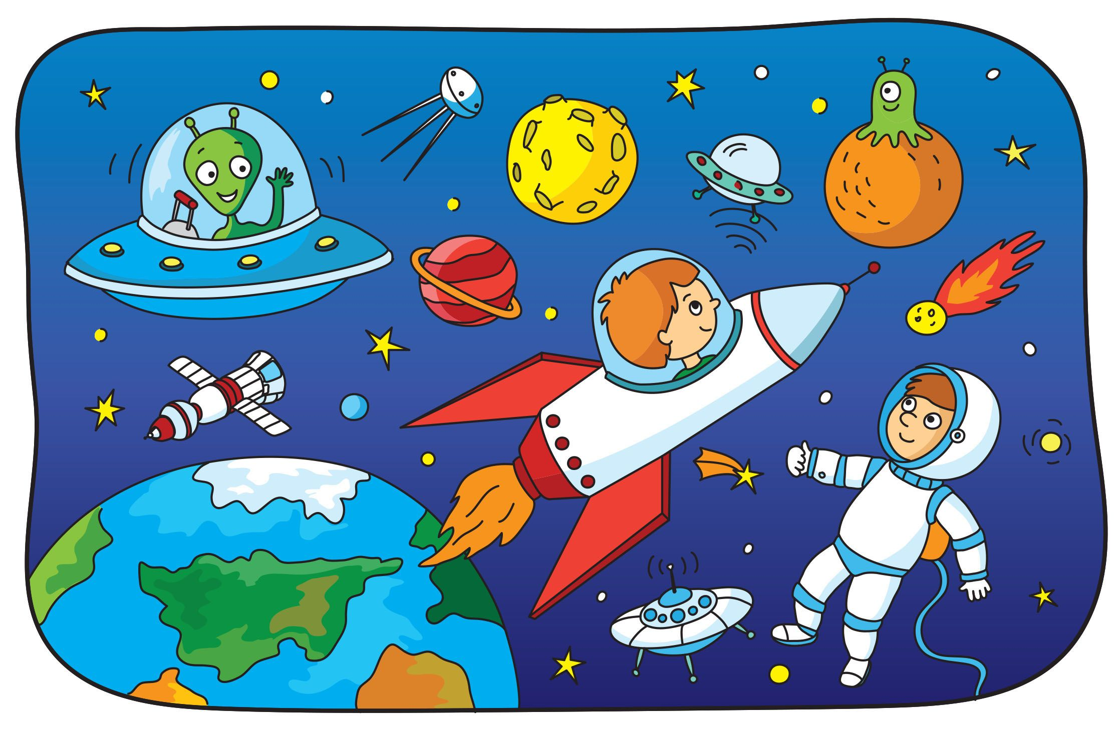

Воспитатели: Бочарникова О.А.
Семикина В.М.

2021г.
Участники проекта: дети средней группы, педагоги, родители.
Цель: Познакомить детей с российским праздником - День космонавтики, с
космосом, с первым космонавтом Ю.А.Гагариным.
Тип проекта: познавательно-творческий.
Вид проекта: краткосрочный 05.04.2021г. – 16.04.2021г..
Задачи:
1. Дать знания детям о российском празднике - День космонавтики, о
космосе,о первом космонавте Ю.А.Гагарине. Вызвать интерес к
рассматриванию иллюстраций о космосе. Обучать активности,
коллективизму.
2. Активировать слуховые и зрительные анализаторы, развивать у детей речь,
воображение и мышление. Развивать умения взаимодействовать друг с
другом, побуждать детей к совместной деятельности .
3. Воспитывать любознательность. Развивать чувство гордости к своей
стране, умение слушать взрослых .
4. Активизировать словарь:планета,космос, созвездие, ракета, скафандр,
луна, космонавт.
Актуальность проекта:
Актуальность данного проекта обусловлена тем, что космос – это обширная тема для исследовательской деятельности, которая вызывает интерес у детей как всё неведомое, непонятное. Комплексная работа в рамках проекта даёт возможность многосторонне развивать личность дошкольников: дети рисуют, лепят, конструируют, учатся считать, закрепляют геометрические фигуры.

Ожидаемые результаты:
1.Заинтересованность детей темой о космосе, проявление их познавательной
активности.
2.Дети самостоятельно проявляют инициативу: рассматривают иллюстрации,
участвуют в беседах, задают вопросы; конструируют из строительного
материала, конструктора, ракеты по своему представлению, проявляют
творчество и детальность в работе.
3.С удовольствием рисуют, лепят, играют.
4.Участие в совместной деятельности родителей – дети, поделки и рисунки к
Дню космонавтики.
Этапы проекта
1-й этап (подготовительный)
Обозначение актуальности и темы будущего проекта
Подбор и изучение методической литературы
Постановка цели и задач.
Работа с родителями по взаимодействию и реализации проекта
Создание развивающей среды: подбор материала, атрибутов, иллюстрации и фотографии о космосе, художественной литературы, игр по данной теме.

2-й этап (основной)
Реализация проекта.
Участие детей в совместной игровой и практической деятельности
-Проведение игр по теме
Сотрудничество с родителями.
3.Заключительный этап:
Выставка творческих работ «Волшебный космос».
Оформление стенгазеты «Мы-космонавты»
Развлекательный досуг «Космическое путешествие»
Формы и методы работы:
Опрос детей: «Какой праздник и почему отмечает наша страна 12 апреля?»
Познавательные беседы: «Космос», «Первый космонавт на Земле», «Профессия — космонавт».
Беседа – рассуждение «Что я могу увидеть в космосе!».
Просмотр мультфильма по книге К. Булычева «Тайна третьей планеты».
Рассматривание иллюстраций «Солнечная система», «Космонавты России».
Разгадывание загадок и чтение стихов о космосе.
Пальчиковая гимнастика «Тучки».
Дыхательная гимнастика «Ветерок».
Дидактическая игра «Собери картинку», «Найди ракету для космонавта»
Подвижные игры «Солнышко и дождик».
Самостоятельное художественное творчество-раскрашивание «Ракета в космосе»
Аппликация «Корабль пришельца».
Лепка «Ракета».
Коллективная работа «Необычный космос»
Развлекательный досуг «Космическое путешествие»
Вывод:
В результате работы с детьми, при реализации данного проекта, были достигнуты следующие задачи: у детей расширились знания о космосе, о значимости бережного отношения к нашей планете.
Совместные творческие задания для детей и родителей способствовали укреплению взаимоотношений в семьях. Таким образом, можно сделать вывод, что работа по данному направлению была успешной.

